Liceo José Victorino Lastarria
Rancagua
“Formando Técnicos para el mañana”
Unidad Técnico-Pedagógica

MODULO ELABORACION DE PRODUCTOS DE REPOSTERIA
Nombre del alumno:
4 año B PASTELERIA
María Antonieta Rivera Berrios
antonieta.rivera@liceo-victorinolastarria.cl
antonierb11@gmail.com
Puedes enviar a cualquiera de estos correos, selecciona uno
Semana del 26 al 30 de octubre
OA: Elaborar productos de repostería, Tales como semi fríos, helados, postres de leche en base a frutas y en base a masas de acuerdo a fichas técnicas, normas de higiene, haciendo uso eficiente de los insumos equipos, maquinarias e instrumentos de cocina
Objetivo de la clase: ejecutar técnicas de postres semi fríos de frutas
Instrucciones: realizar ficha técnica de brochetas y enviar fotografías de tu preparación paso a paso.
TICKET DE SALIDA: (Sólo lo responden los estudiantes que retiran guías impresa)
¿Cuáles son las mejores frutas para ser bañadas en chocolate y por qué.

BROCHETAS DE FRUTAS
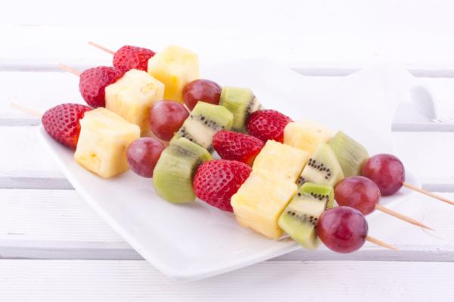

Las brochetas de fruta son una forma genial de introducir todo tipo de frutas en la alimentación de los más pequeños de la casa e incluso de los adultos más reticentes a comer este tipo de alimentos. Así mismo, se trata de una receta sencilla con la que podrás sorprender,
Ingredientes:
- 3 kiwis
- 2 platanos
- 150 g de frutillas
- 2 rodajas de piña
- Chocolate fundido (derretido)

Pasos a seguir para hacer esta receta:
1
En primer lugar, es importante destacar que las brochetas de frutas se pueden preparar con las frutas que más te gusten, así como también será muy importante que aproveches las frutas de cada temporada para que tengan un sabor mucho más intenso.

Pelar todas las frutas
Cortar en macedonia de 2 x 2 centímetro
Colocar colores intercalados
Empapar la brocheta con aceite
Colocar fruta
Derretir chocolate
Sumergir, esperar que se endurezca
Servir muy frio
Nota: los palitos listos los puedes montar en una piña, o base, mirando para arriba, no olvides enviar tus fotos

BROCHETAS DE FRUTAS MIXTAS BAÑADAS EN CHOCOLATE
Nombre de la preparación: |  |  | Porción |  | T° | Fotografía del plato  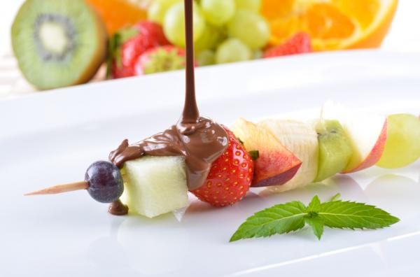
Puntos críticos
Ingredientes | Unidad | cantidad |  |  |  | Mise en place
Procedimiento
1.
2.
3.
4.
5.
6.
7.
8.
9.
10.
11-
12.

